Diagramas de Casos de Uso

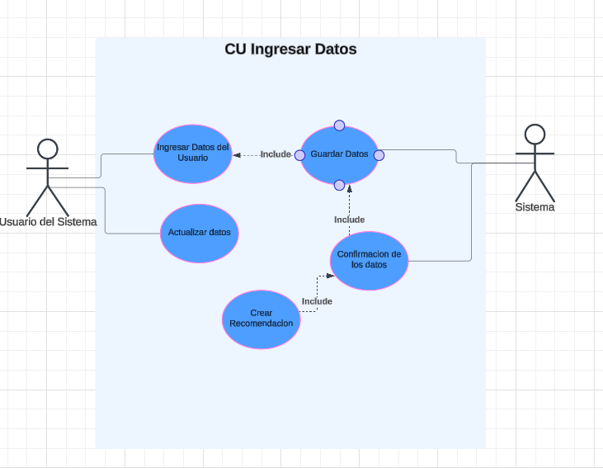

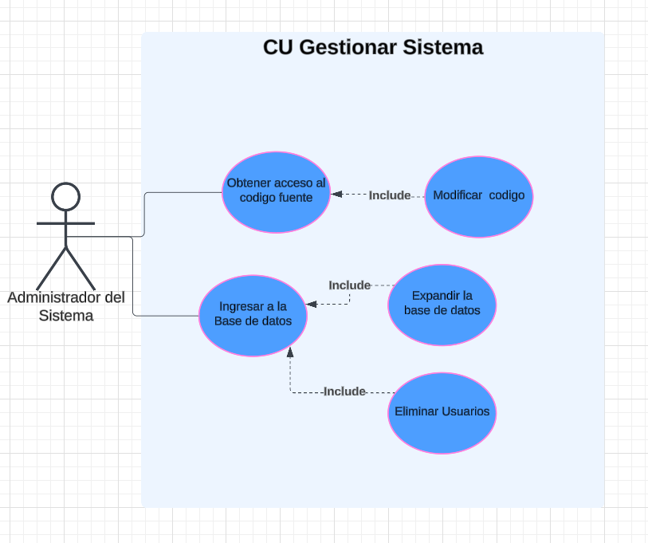

Vista Lógica

Diagrama de clases

Diagrama de Secuencia

Diagrama de Colaboración

Vista de Procesos

Diagrama de Actividad

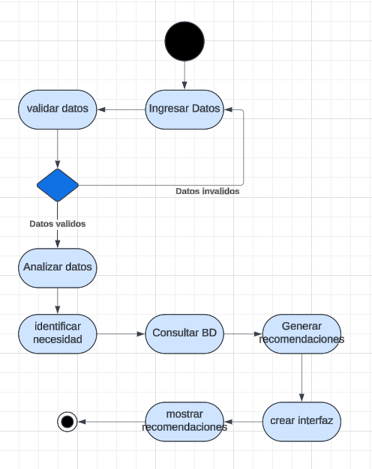

Vista de Desarrollo

Diagrama de Paquetes

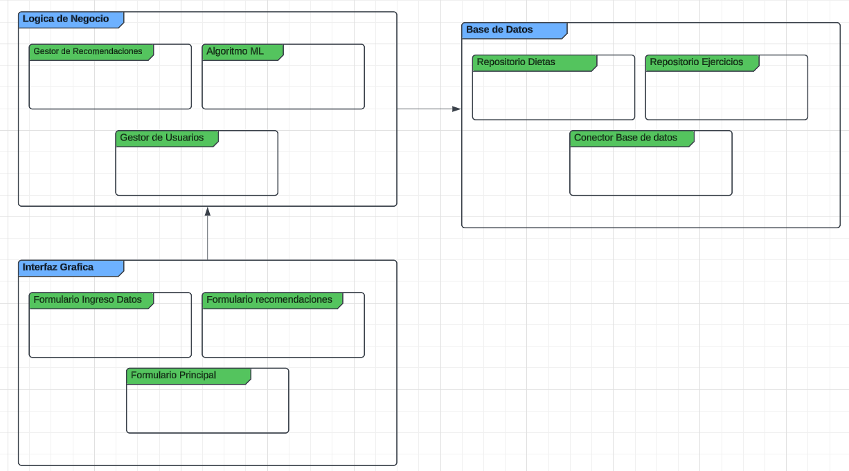

Vista Física

Diagrama de despliegue

